标注系统运行需要：

java环境、Tomcat服务器、idea集成开发环境，mysql数据库管理系统

IDEA 2021.2.4

mysql 8.0.31.0 <https://dev.mysql.com/downloads/windows/installer/>

安装教程： <http://c.biancheng.net/view/7135.html>

配置环境变量：<https://blog.csdn.net/qq_49175846/article/details/116356305>

1. mysql数据库表创建

（1）新建一个数据库mydb

方法一：可视化环境下

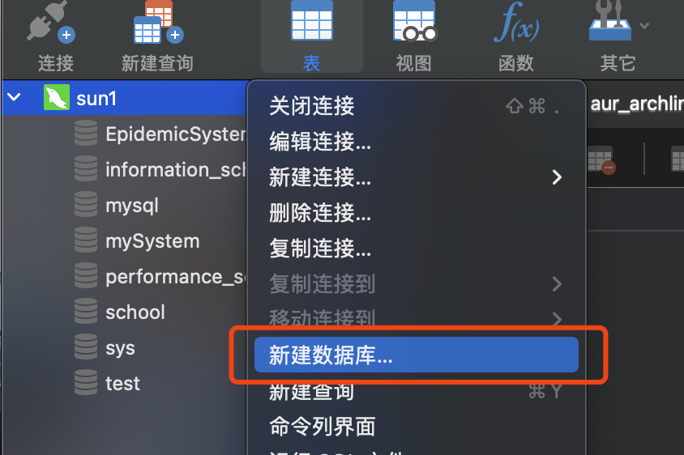

方法二：mysql命令 CREATE DATABASE mydb

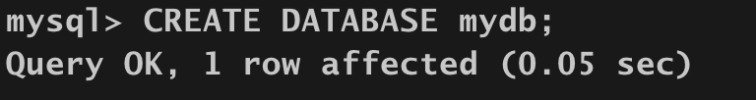

（2）通过mydb.sql构建表结构

方法一：可视化环境下

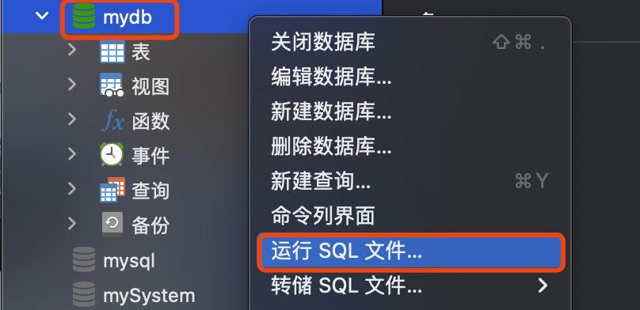

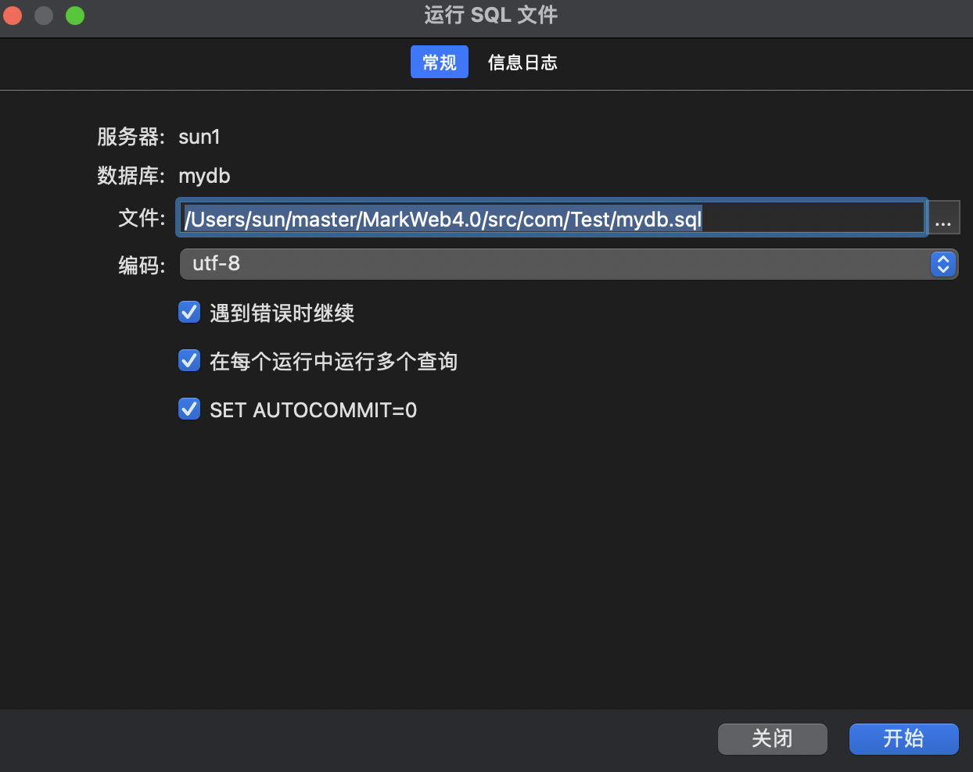

方法二：mysql命令

使用该数据库：use mydb;

运行相关路径下的sql文件（绝对路径）: source 文件路径名;

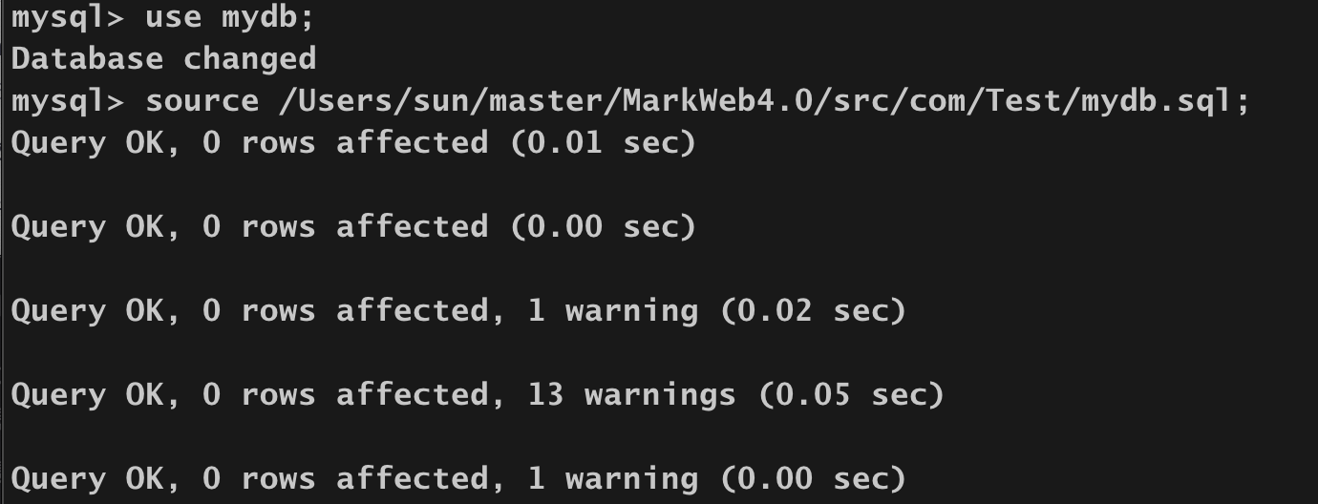

二、部署启动项目

使用idea打开MarkWeb4.0

（1）将web/WEB-INF/jar文件夹下三个jar包标记为库

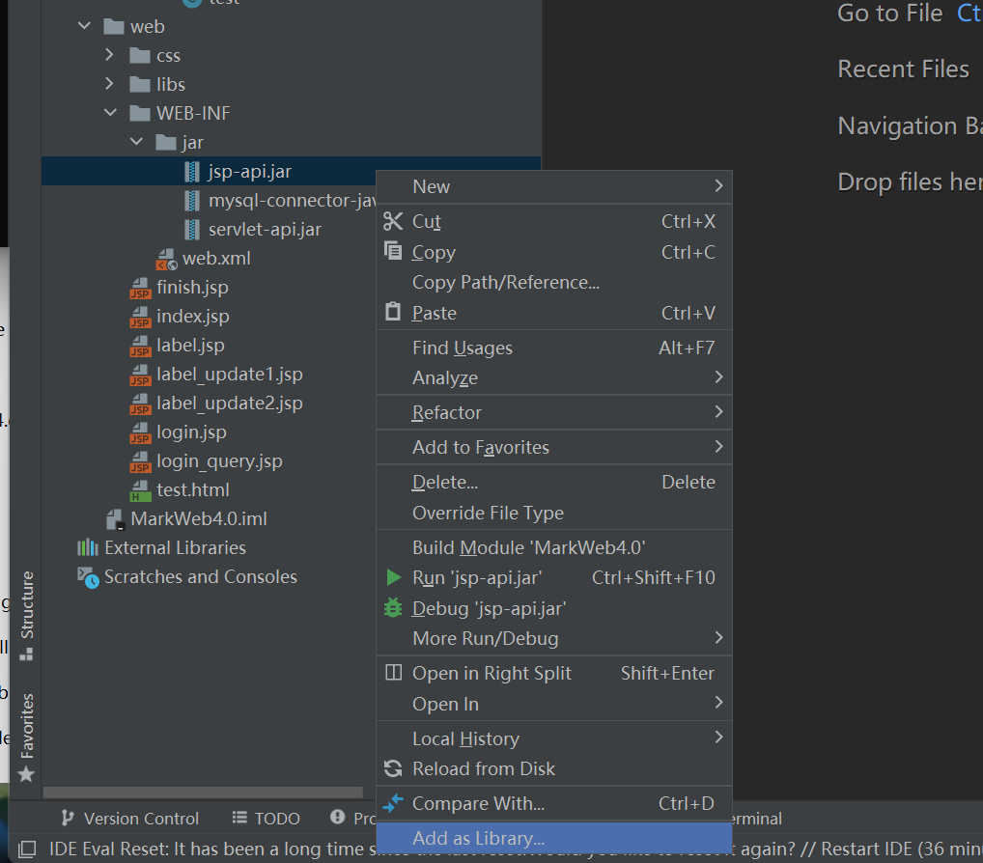

（2）每个java文件代码中配置所用数据库信息，修改Mark目录下aur_archlinux.java、euler_info.java、label_result.java和user_info.java，以及Test目录下euler_database.java、other_databse.java和mapping_database.java，账号密码和mysql数据库保持一致。

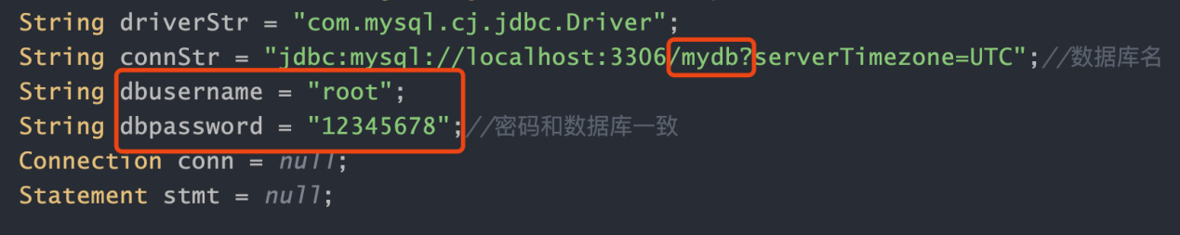

（3）将数据导入数据库

配置好文件路径，运行src/com/Test/euler_database.java 导入euler_data.txt数据

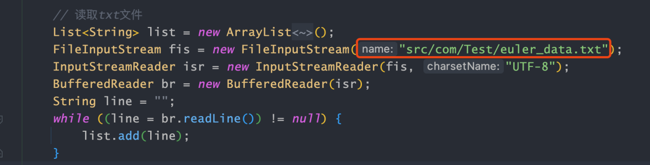

同理，运行src/com/Test/other_database.java 导入其他平台数据,如centos_data.txt

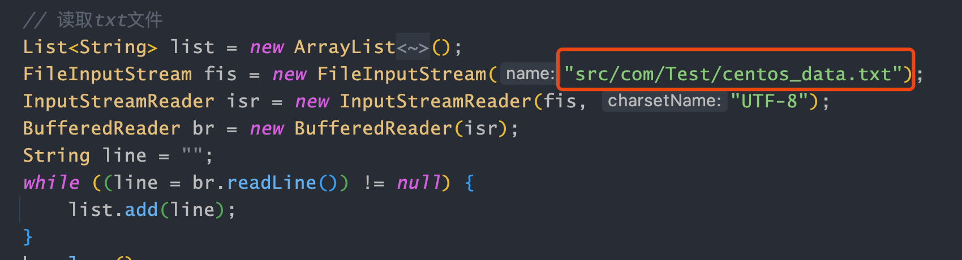

这部分要在上面两项数据导入完成后，运行src/com/Test/mapping_database.java 导入mapping_package_DICE.txt数据

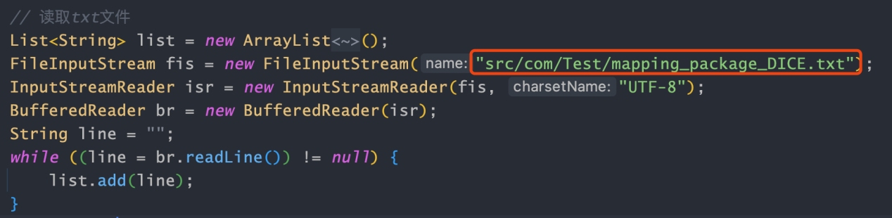

根据实际需要添加user表用户信息

例如：insert into user values (“name”,“password”,1,1000,2)

（4）Project Structure设置

进入file - Project Structure，添加JDK

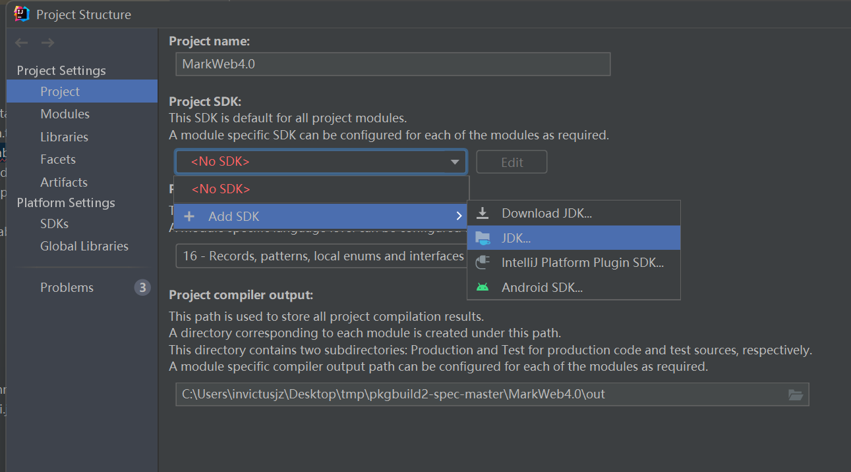

Modules中 +号选中Web

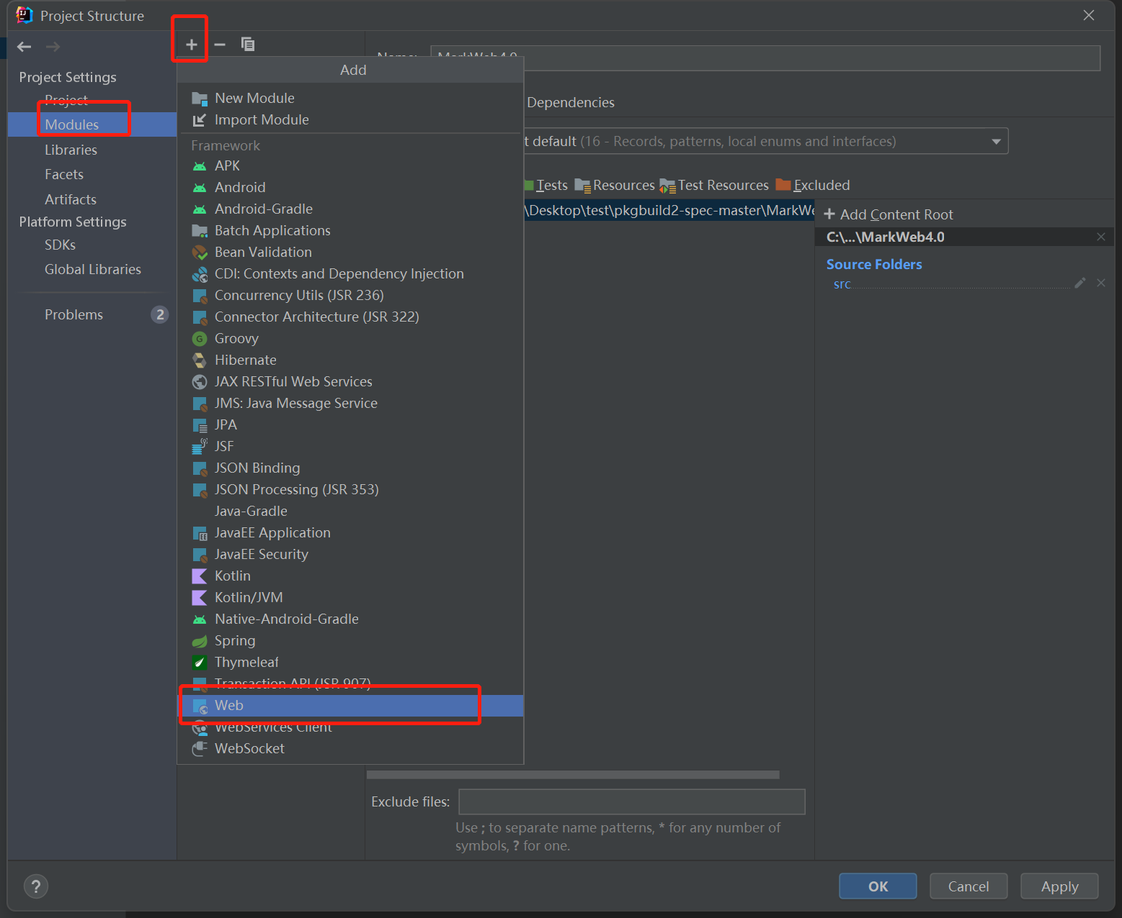

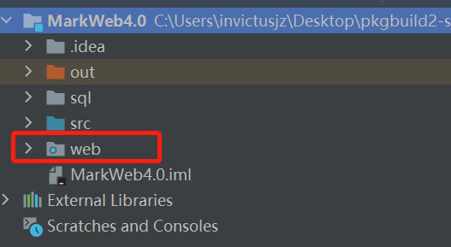

Artifacts中配置如下

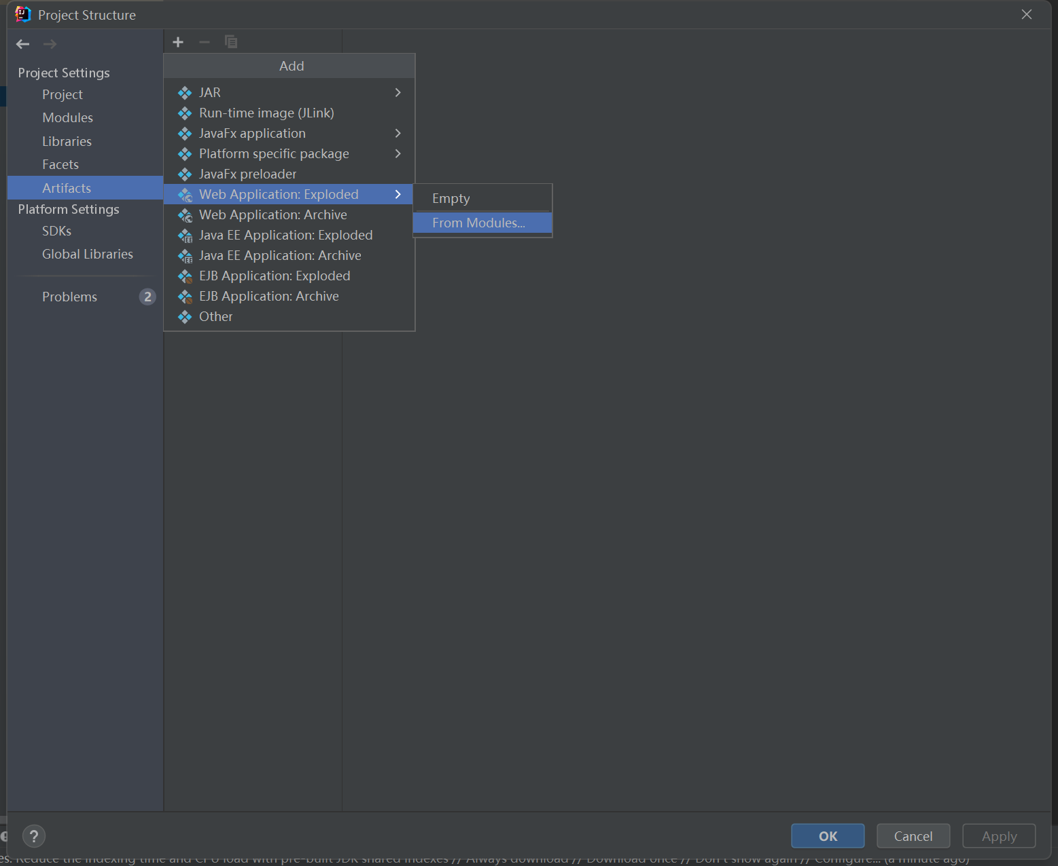

添加工件，将右边红框内容拖到左边框中

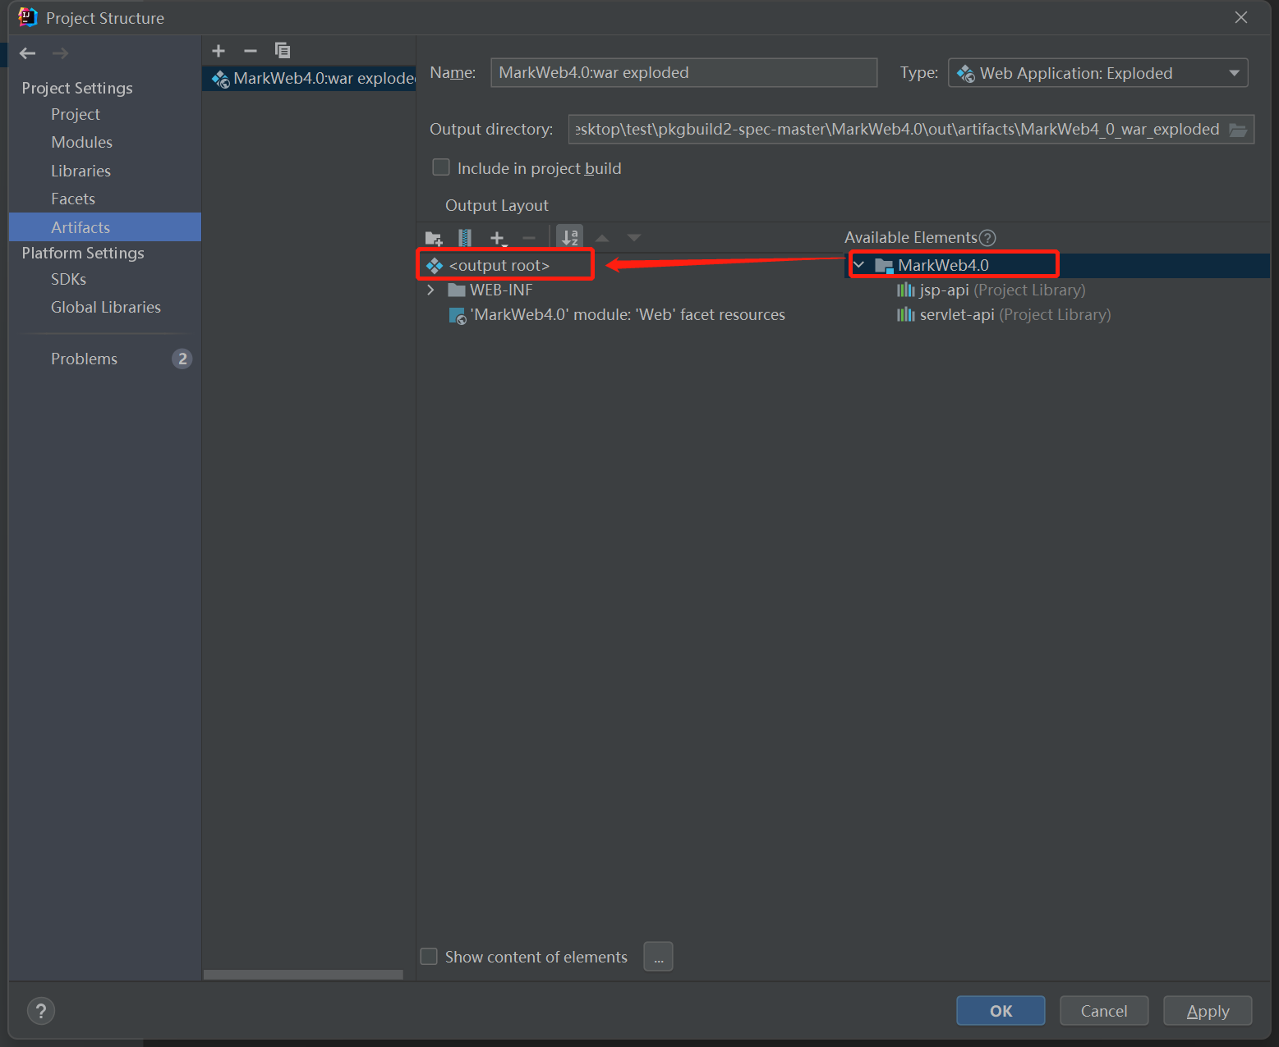

（5）右上角编辑设置，配置tomcat



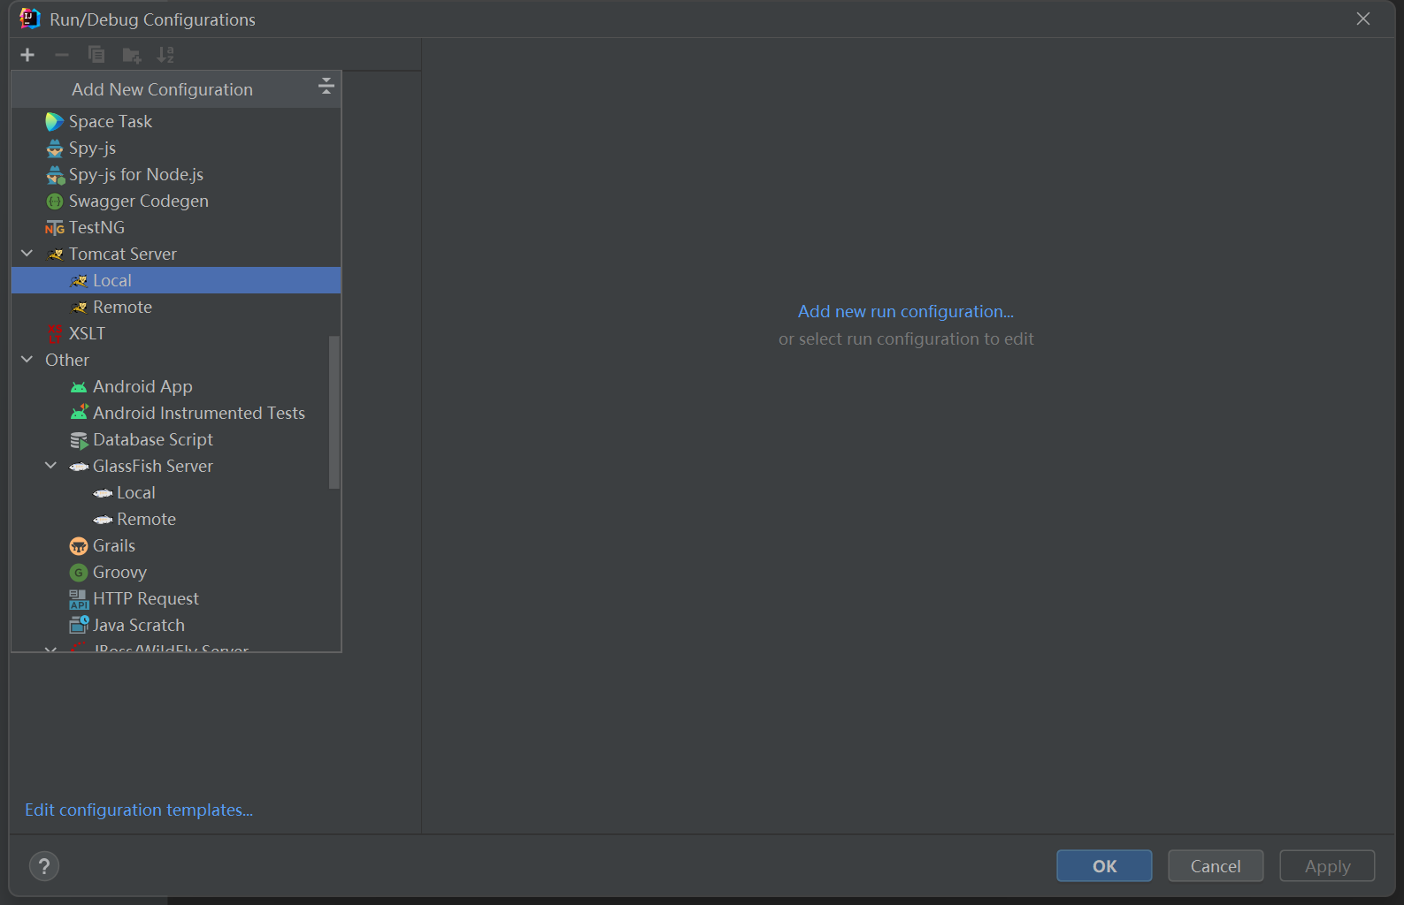

点击Deployment下的加号添加工件

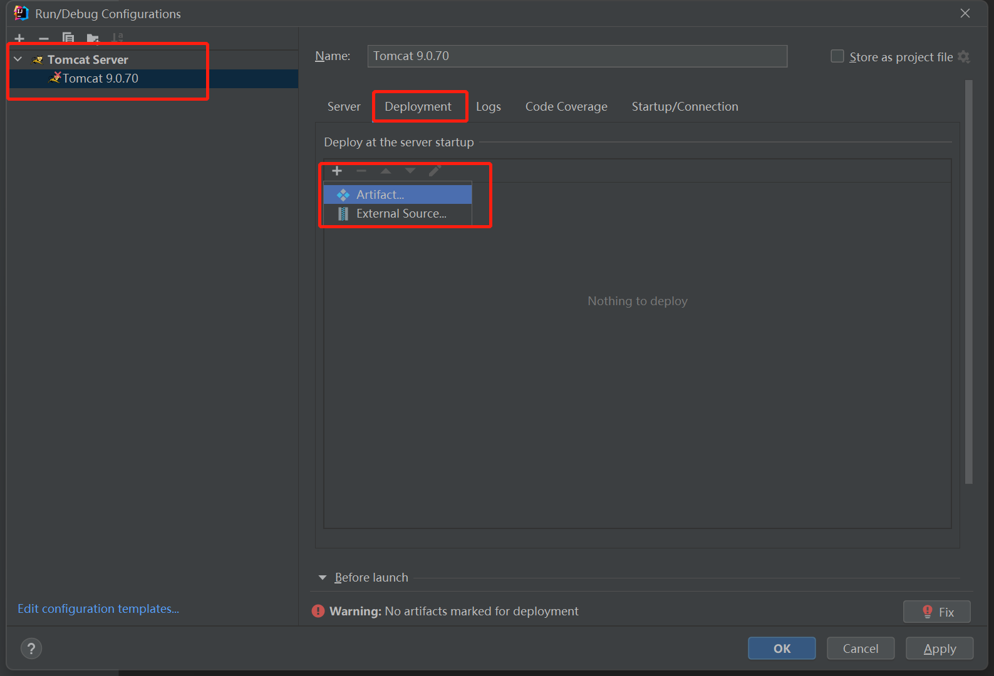

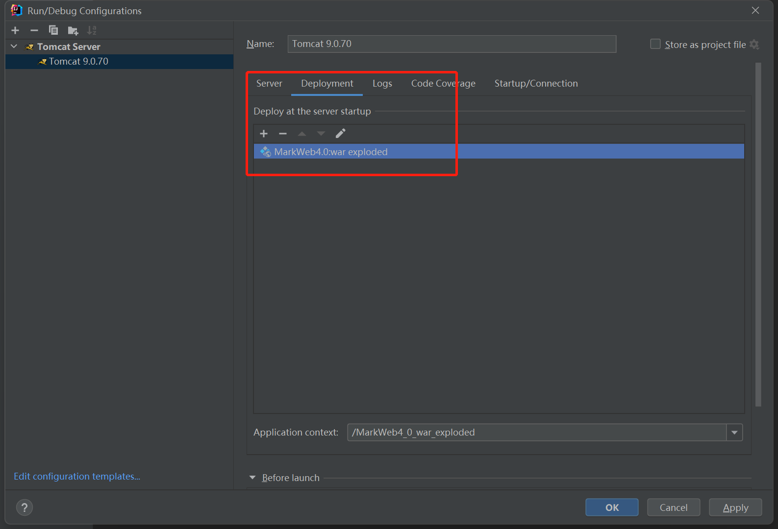

（6）启动服务



若不跳转网页，输入下图url进行访问

